Braas Turmalin Kupferrot Halber Mansardziegel

BMI Deutschland BRAAS

Eigenschaften

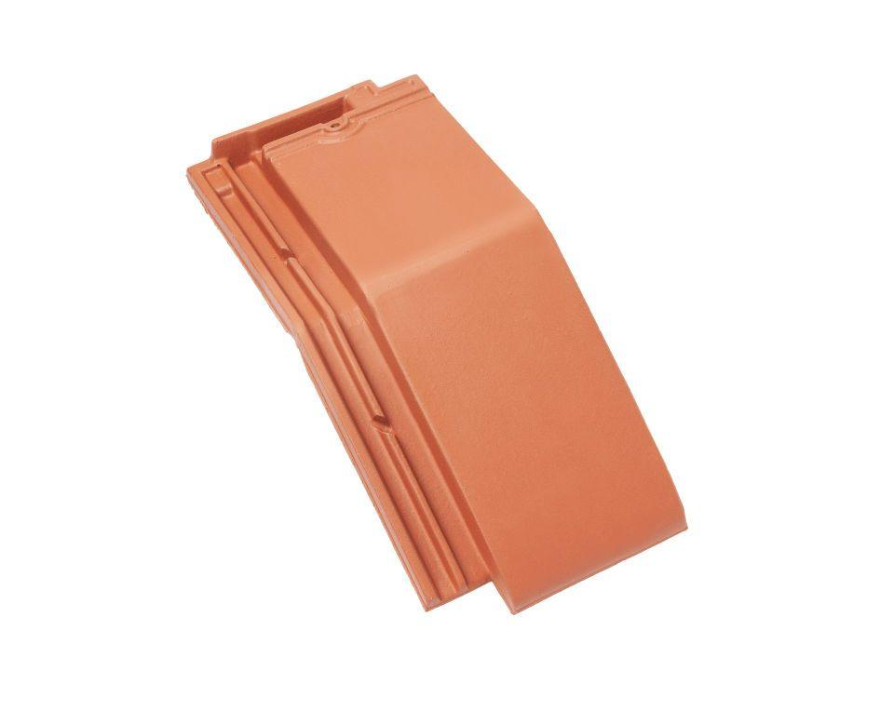

GTIN:

4015506235449

HAN:

09214703

Art Formziegel

Mansardziegel

Farbton

rot

Format

Halber Ziegel

Oberfläche

engobiert

Breite (mm)

160,00

Länge (mm)

475,00

Farbtonbezeichnung Hersteller

Kupferrot